**Ejercicio. Creación y modificación de tablas**

Una compañía naviera dedicada a los cruceros, necesita una base de datos para almacenar información de sus barcos y los viajes que éstos hacen.

Para la implementación de la base de datos, partimos del siguiente modelo relacional.

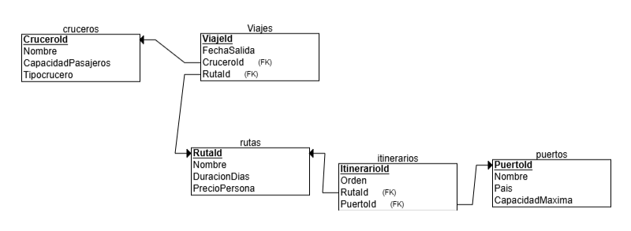

Consideraciones sobre las tablas:

**Tabla Cruceros**

Esta tabla, almacena información sobre cada barco de cruceros que ofrece la compañía.

Tenemos que tener en cuenta que la información que se introduzca sobre la capacidad de pasajeros de cada barco, debe ser siempre mayor que 0.

Además, los tipos de crucero posibles son: ‘lujo’ ‘económico’ ‘aventura’

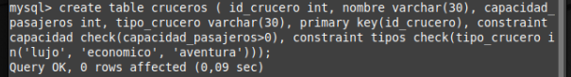

**Tabla Rutas**

Esta tabla almacena las diferentes rutas que los cruceros pueden realizar.

Tenemos que tener en cuenta que la duración en días y el precio por persona que se introduzcan, deben ser en todos los casos mayores de 0.

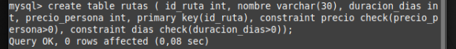

**Tabla Puertos**

Esta tabla contiene información sobre los puertos en los que los cruceros pueden atracar.

Los países en los que el crucero puede atracar serán ‘España’ ‘Italia’ ‘Grecia’ ‘Francia’ y ‘Estados Unidos’con

Y la capacidad máxima de cruceros atracados en el puerto, debe ser siempre mayor que cero.

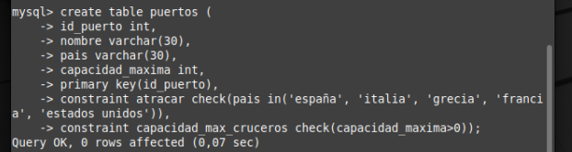

**Tabla Itinerarios**

Esta tabla relaciona las rutas con los puertos, indicando el orden en que se visitan los puertos en cada ruta. De manera que cada puerto tendrá un número de orden que indica en qué lugar se va a visitar el mismo.

El número de orden debe ser mayor que 0.

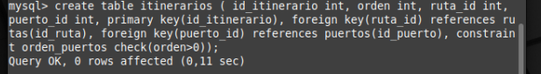

**Tabla Viajes**

Esta tabla almacena información sobre los viajes específicos que cada crucero realiza en cada ruta en una fecha dada.

La capacidad disponible debe ser mayor o igual a 0

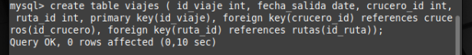

(Al no tener un campo de capacidad no podemos ponerle una condición de que sea mayor o igual a 0 porque ese campo de “capacidad” no existe)

*Los tipos de datos de los campos de las tablas quedan a vuestra elección. Recordad que, si un campo es clave foránea, su tipo de datos deberá ser el mismo del de la clave primaria de la tabla relacionada.*

**Modificaciones**

**en Cruceros**

Agregaremos una columna Estado para indicar el estado de mantenimiento del crucero. Los valores posibles para este campo serán: ‘operativo’ ‘en mantenimiento’ ‘retirado’



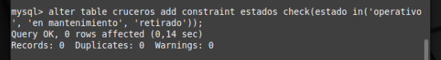

**en Puertos**

necesitamos modificar la longitud de la columna Pais a 100 caracteres.

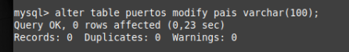

**en Viajes**

agregar una Clave Foránea para referenciar a Itinerarios. Suponemos que cada viaje sigue un itinerario específico, por lo tanto, agregaremos un campo en viajes llamado Iditinerario que haga referencia al id de itinerario de la tabla Itinerarios.



